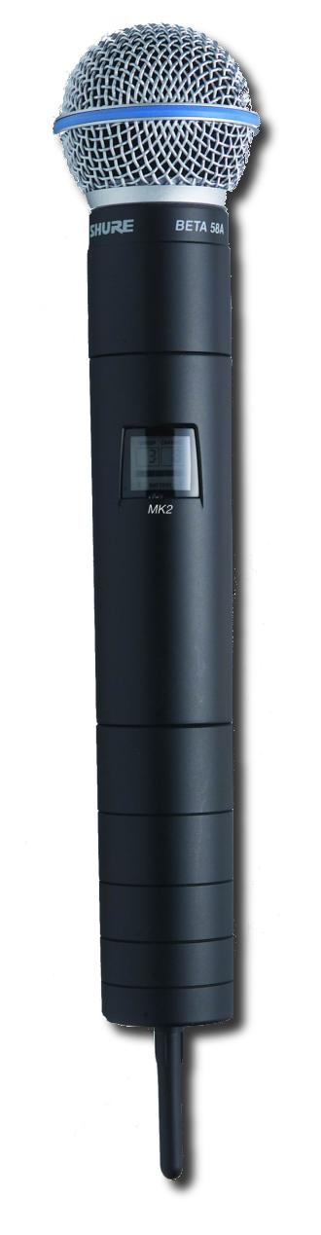
Technische Merkmale
- Drahtloses Mikrofon im UHF Bereich
- Schaltbare Frequenzen
- LC-Display
- Robustes Metallgehäuse
- Batteriestandsanzeige
- Setups mit bis zu 31 kompatiblen Kanälen

Beschreibung
Bei der Shure UHF MK2 Serie handelt es sich um ein professionelles, drahtloses Mikrofonsystem, das im UHF-Bereich arbeitet. Die Trägerfrequenz kann aus 1200 verschiedenen Frequenzen ausgewählt und komfortabel über Taster eingestellt werden. Vorprogrammierte Kanäle in festen Gruppen erleichtern ein kompatibles Setup.
Der U2 MK2 ist ein drahtloses Handmikrofon mit austauschbarer Mikrofonkapsel. Zur exakten Pegelanpassung steht ein stufenloser Eingangsverstärkungsregler zur Verfügung. Eine Anzeige im LC-Display gibt Auskunft über den aktuellen Batteriestand und die eingestellte Trägerfrequenz. Es besteht die Möglichkeit, den An/Aus-Schalter sowie die eingestellte Frequenz zu sperren.
Durch das robuste Metallgehäuse wird die überragende Leistungsfähigkeit des U2 MK2 auch bei rauer Handhabung gewährleistet.

Modellvarianten
U2/58: dynamische SM58 Kapsel
U2/87: Elektretkondensatorkapsel SM87A
U2/Beta58: dynamische Beta 58A Kapsel
U2/Beta87C: Beta 87C
Elektretkondensatorkapsel Niere
U2/Beta87A: Beta 87A
Elektretkondensatorkapsel Superniere

Ausschreibungstext
Professionelles UHF Mikrofon drahtlos mit austauschbarer Mikrofonkapsel; bis zu 1200 anwenderprogrammierbare Frequenzen, vorprogrammierte Frequenzgruppen mit bis zu 31 kompatible Kanälen incl. Pilotton (32,768 kHz) zur verbesserten Betriebssicherheit sowie Vermeidung von Ein- und Ausschaltgeräuschen. Eingangsverstärkungsregler, LC-Display mit Batteriestandsanzeige und Frequenzcode. Sperrung des An/Aus-Schalters und Frequenz möglich.

Technische Daten
Trägerfrequenzbereich
792 – 830 MHz (R2 und R7 Version)
Hochfrequenzausgangsleistung
≤ 10 mW
Batterielebensdauer
12 Stunden mit zwei 1,5 Mignon Alkalibatterien (Duracell MN1500)
Abmessungen (L x ∅)
U2/58: 254 x 50,5 mm
U2/87: 228,6 x 49,2 mm
U2/Beta58: 254 x 53,2 mm
U2/Beta87A/C: 216 x 50,8 mm
Gewicht
300 bis 370 g (ohne Batterie) abhängig von der verwendeten Mikrofonkapsel

